|  |  |
| --- | --- |
|  | МИНИСТЕРСТВО НАУКИ И ВЫСШЕГО ОБРАЗОВАНИЯ  РОССИЙСКОЙ ФЕДЕРАЦИИ  Федеральное государственное бюджетное образовательное учреждение  высшего образования  «Магнитогорский государственный технический университет им. Г.И. Носова» |

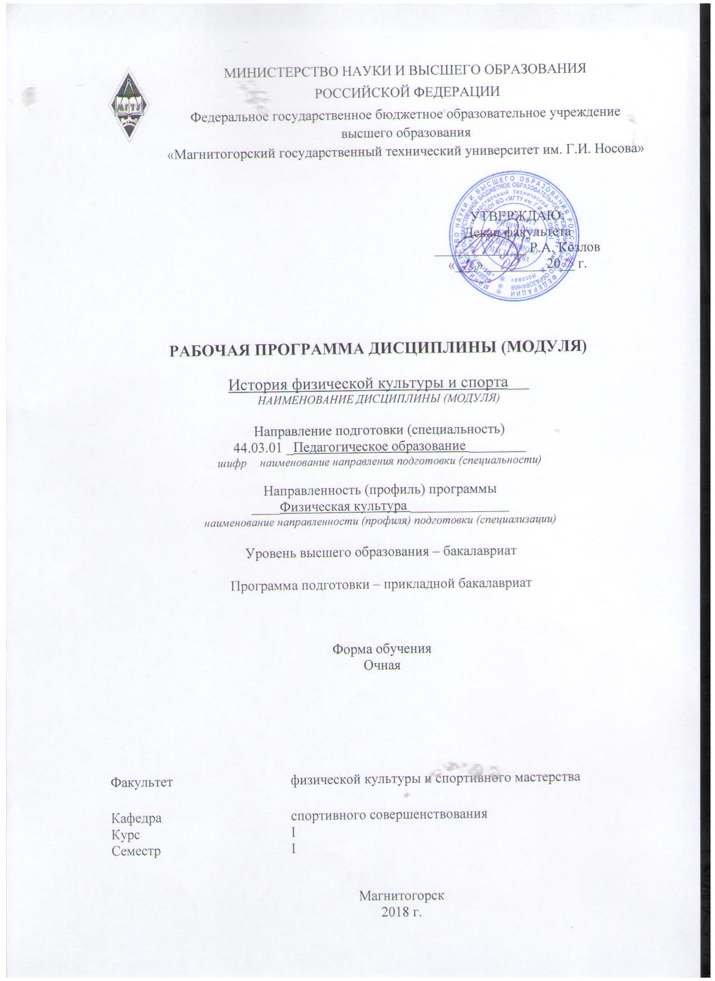

**РАБОЧАЯ ПРОГРАММА ДИСЦИПЛИНЫ**

**Физиология физического воспитания и спорта**

Направление 44.03.01 Педагогическое образование

Профиль Физическая культура

Уровень высшего образования – бакалавриат

Программа подготовки – прикладной бакалавриат

Форма обучения

Очная

|  |  |
| --- | --- |
| Факультет (институт) | Факультет физической культуры и спортивного мастерства |
| Кафедра | Спортивного совершенствования |
| Курс | 3 |
| Семестр | 5 |

Магнитогорск

2018г.

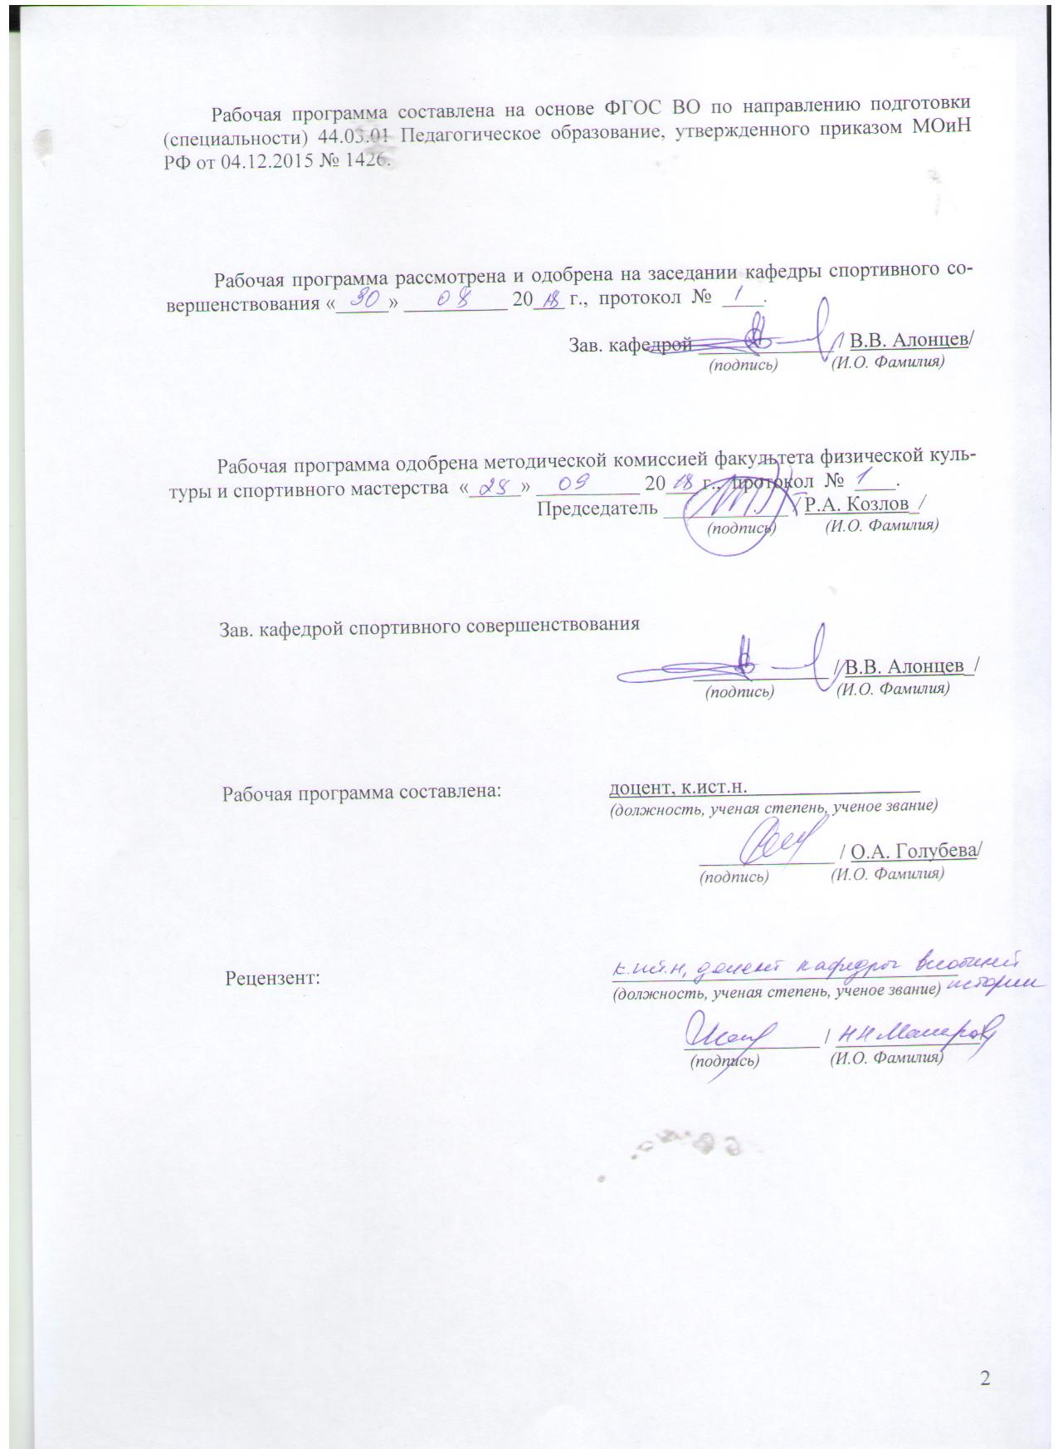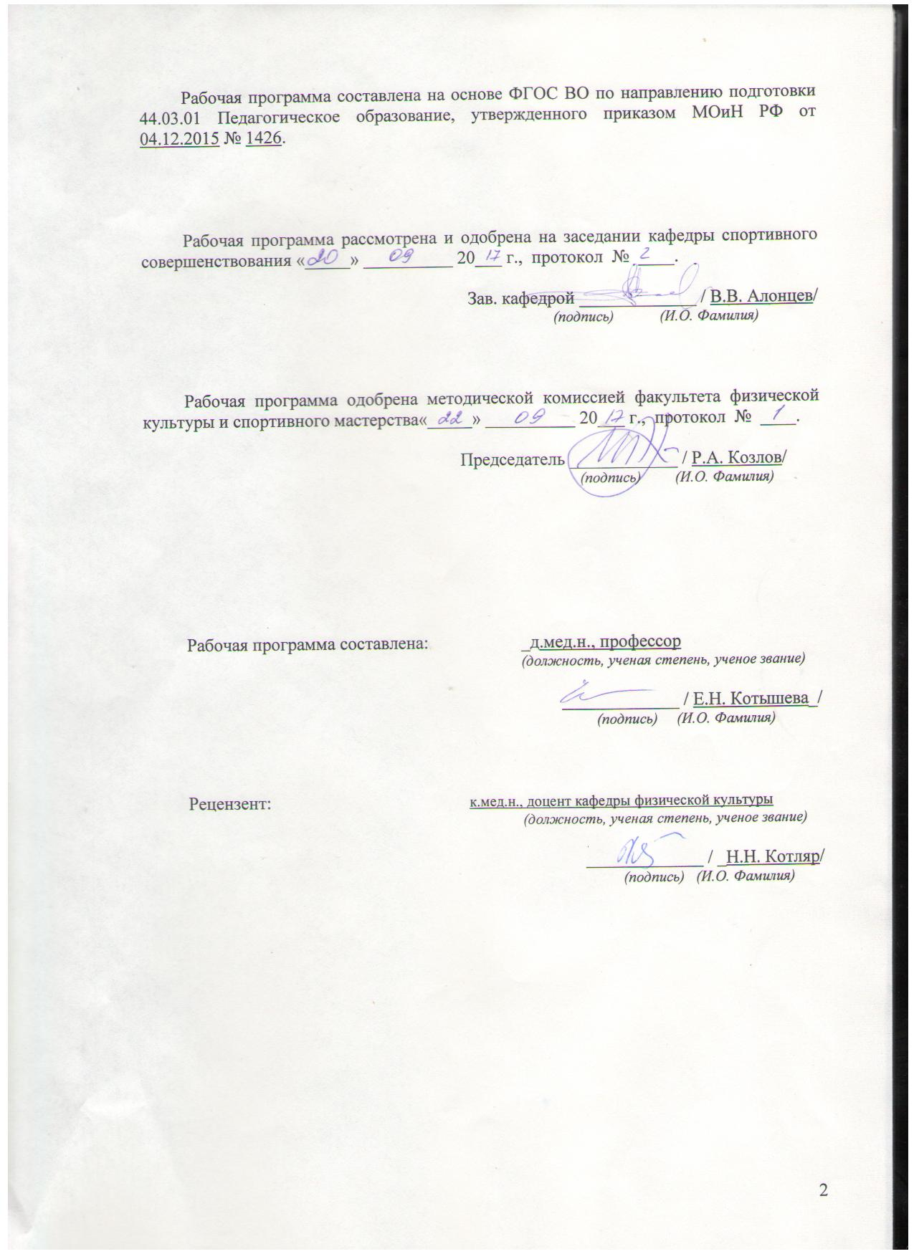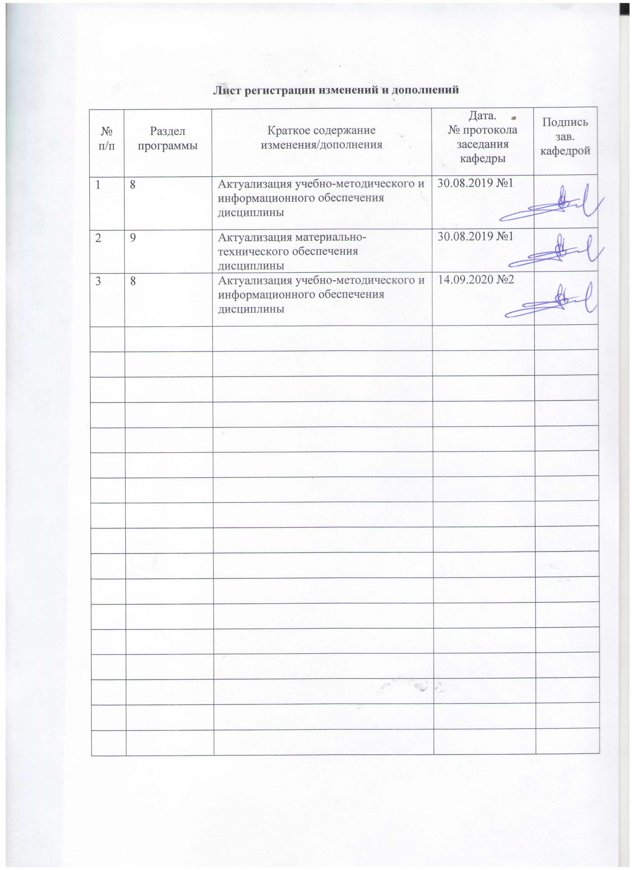

# **1. Цели освоения дисциплины**

Целью освоения дисциплины «Физиология физического воспитания и спорта» является формирование у студентов знаний, умений и навыков в области физиологии для поддержки уровня физической подготовки, обеспечивающий полноценную физкультурную и спортивную деятельность, с учетом социальных, возрастных, психофизических и индивидуальных особенностей, в том числе особых образовательных потребностей обучающихся.

# 2. Место дисциплины в структуре образовательной программы подготовки бакалавра

Дисциплина «Физиология физического воспитания и спорта» входит в вариативную часть блока 1 дисциплин по выбору (Б1.В.ДВ.13.01).

Для изучения дисциплины необходимы знания (умения, навыки), сформированные в результате изучения дисциплин «Анатомия», «Биохимия», «Биомеханика», «Физиология», «Возрастная анатомия, физиология и гигиена».

Знания (умения, владения), полученные при изучении данной дисциплины, будут необходимы на дисциплинах «Адаптивная физическая культура», «Спортивная медицина», «Лечебная физическая культура и массаж», «Физическая реабилитация».

# 3. Компетенции обучающегося, формируемые в результате освоения дисциплины (модуля) и планируемые результаты обучения

В результате освоения дисциплины «Физиология физической культуры и спорта» обучающийся должен обладать следующими компетенциями:

| Структурный  элемент  компетенции | Планируемые результаты обучения |
| --- | --- |
| **ОК – 8**  **готовностью поддерживать уровень физической подготовки, обеспечивающий полноценную деятельность** | |
| Знать | * *функциональные изменения в организме при физических нагрузках;* * *физиологические характеристики состояний организма при мышечной деятельности (в т.ч. в особых условиях внешней среды);* * *закономерности развития физических качеств и двигательных навыков;* * *адаптация к физическим нагрузкам и резервные возможности организма;* * *физиологические особенности развития тренированности и спортивного отбора* |
| Уметь | * *оценивать функциональное состояние отдельных систем организма у лиц, занимающихся физической культурой и спортом* |
| Владеть | * *методами оценки морфофункциональных особенностей развития;* * *способами контроля динамики морфофункциональных изменений в организме человека при выполнении физической деятельности;* * *приемами оценки уровня функционального состояния функциональных систем организма в покое и при мышечной работе;* * *методиками проведения физиологических исследований и использования их в практической работе* |
| **ОПК – 2**  **способностью осуществлять обучение, воспитание и развитие с учетом социальных, возрастных, психофизических и индивидуальных особенностей, в том числе особых образовательных потребностей обучающихся** | |
| Знать | * *физиологические особенности адаптации детей разного возраста* * *физиологическое обоснование нормирования физических нагрузок для детей школьного возраста* * *возрастные закономерности развития и проявления физиологических функций органов и систем организма в процессе физического воспитания и спорта* * *роль физических упражнений в развитии двигательной функции у детей разного школьного возраста* |
| Уметь | * *определять функциональное состояние, физическое развитие и уровень подготовленности занимающихся с учетом их пола и возраста, индивидуальных особенностей;* * *применять основные методы исследования в сфере физической культуры и спорта для выбора адекватных средств и методов двигательной деятельности с учётом особенностей занимающихся* |
| Владеть | * *навыками по определению физиологического состояния органов и систем при учебно-тренировочном процессе с целью адекватного применения тех или иных приемов физического воспитания;* |
| **ПК – 1**  **готовностью реализовывать образовательные программы по учебному предмету в соответствии с требованиями образовательных стандартов** | |
| Знать | * *физиологические основы физического воспитания и спорта и их применения в образовательной деятельности;* * *физиологические основы оздоровительной физической культуры;* * *основные физиологические методы исследования в сфере физической культуры и спорта для выбора адекватных средств и методов двигательной деятельности с учётом требований образовательных программ* |
| Уметь | * *применять знания по физиологии для планирования и проведения основных видов физкультурно-оздоровительных занятий с детьми, подростками и взрослыми людьми;* * *использовать физиологические приемы для медико-биологического и психолого-педагогического контроля состояния организма в процессе проведения физкультурно-спортивных занятий* |
| Владеть | * *основными методами, приемами, средствами и способами оценки физиологического состояния лиц, занимающихся различными видами физической культуры и спорта в рамках образовательных программ* |

# **4 Структура и содержание дисциплины**

Общая трудоемкость дисциплины составляет 3зачетных единиц 108 акад.часов, в том числе:

– контактная работа – 57,2 акад. часов:

– аудиторная – 54 акад. часов;

– внеаудиторная – 3,2 акад. часов

– самостоятельная работа – 15,1 акад. часов;

– подготовка к экзамену – 35,7 акад. часа.

| Раздел/ тема  дисциплины | Семестр | Аудиторная  контактная работа  (в акад. часах) | | | Самостоятельная работа (в акад. часах) | Вид самостоятельной  работы | Форма текущего контроля успеваемости и  промежуточной аттестации | Код и структурный  элемент  компетенции |
| --- | --- | --- | --- | --- | --- | --- | --- | --- |
| лекции | лаборат.  занятия | практич. занятия |
| 1. Предмет физиологии физического воспитания и спорта, ее цели, задачи и содержание. Связь с другими дисциплинами. Значение знаний по физиологии для научно-обоснованного планирования и проведения физического воспитания в общеобразовательных и профессиональных школах. Основные понятия и термины физиологии спорта. | 5 | 2 |  | 4 | 1 | Подготовка к практическому занятию | опрос,  тестирование | ОК-8-зув  ОПК-2-зув  ПК-1-зув |
| 2. Физиология возбудимых тканей, мышечного сокращения и расслабления. Физиологические критерии классификации физических упражнений. Циклические и ациклические движения. Классификация физических упражнений по В.С. Фарфелю. Физиологическая характеристика стереотипных движений. | 5 | 2 |  | 4/2И | 1 | Подготовка к практическому занятию | опрос,  тестирование | ОК-8-зув  ОПК-2-зув  ПК-1-зув |
| 3. Понятие о функциональной системе. Основные свойства функциональной системы: подвижность, изменчивость, нелинейность, адаптивность, многомерность, неполная наблюдаемость.Основные принципы работы функциональной системы. | 5 | 2 |  | 4 | 1 | Подготовка к практическому занятию | опрос,  тестирование | ОК-8-зув  ОПК-2-зув  ПК-1-зув |
| 4. Функциональные состояния организма при мышечной работе. Физиология предстартовых состояний. Характеристика состояния готовности, стартовой лихорадки, стартовой апатии. Физиологические реакции организма в период предстартовых состояний.Физиология разминки. Физиологические эффекты разминки. Врабатывание и его физиологические механизмы.  Устойчивое состояние организма при мышечной работе. Виды устойчивых состояний.  Физиология «мертвой точки» и «второго дыхания». Феномен утомления. Центральные и локальные механизмы развития утомления при мышечной работе. | 5 | 2 |  | 4/2И | 2 | Подготовка к практическому занятию | опрос,  тестирование | ОК-8-зув  ОПК-2-зув  ПК-1-зув |
| 5. Физиологические основы формирования двигательных навыков и техники движения.Высшие и низшие уровни управления движением. Теория Н. А. Бернштейна об управлении движением. Вегетативный компонент обеспечения движением. Моторный компонент обеспечения движением. Врожденные двигательные навыки. Онтогенез формирования двигательных навыков. Понятие о тренируемости. Специфическая тренируемость. Механизмы формирования двигательных навыков. Условнорефлекторный механизм формирования временных связей. | 5 | 2 |  | 4/2И | 2 | Подготовка к практическому занятию | опрос,  тестирование | ОК-8-зув  ОПК-2-зув  ПК-1-зув |
| 6. Физиологические основы мышечной силы и скоростно-силовых качеств. Механизмы рабочей гипертрофии мышц. | 5 | 2 |  | 4/2И | 2 | Подготовка к практическому занятию | опрос,  тестирование | ОК-8-зув  ОПК-2-зув  ПК-1-зув |
| 7. Физиологические основы выносливости. Аэробная производительность и выносливость. | 5 | 2 |  | 4/2И | 2 | Подготовка к практическому занятию | опрос,  тестирование | ОК-8-зув  ОПК-2-зув  ПК-1-зув |
| 8. Физиологическая характеристика состояния тренированности. Расширение максимальных функциональных возможностей физиологических систем. Повышение эффективности функционирования физиологических систем организма. Расширение зоны оптимума и КПД мышечной работы. | 5 | 2 |  | 4/2И | 2 | Подготовка к практическому занятию | опрос,  тестирование | ОК-8-зув  ОПК-2-зув  ПК-1-зув |
| 9. Физиологические особенности детского организма и развития физических качеств | 5 | 2 |  | 4/2И | 2,1 | Подготовка к практическому занятию | опрос,  тестирование | ОК-8-зув  ОПК-2-зув  ПК-1-зув |
| **Итого по дисциплине** |  | **18** |  | **36/14 И** | **15,1** |  | **Экзамен** |  |

# 5 Образовательные и информационные технологии

Используются следующие виды лекций.

1. Проблемная лекция. Проблемная лекция начинается свопросов, спостановки проблемы, которую входе изложения материала необходимо решить. При этом выдвигаемая проблема не имеетоднотипного готового решения. Данный тип лекции строится таким образом, что деятельность студента по ее усвоению приближается кпоисковой, исследовательской. Обязателен диалог преподавателя истудентов.
2. Информационные лекции
3. Лекция с разбором конкретной ситуации; студенты совместно анализируют и обсуждают представленный материал.

На практических занятиях используются нижеследующие приемы.

1. Работа в команде – совместная деятельность студентов в группе под руководством лидера, направленная на решение общей задачи путем творческого сложения результатов индивидуальной работы членов команды с делением полномочий и ответственности.
2. Обсуждение реферативных работ.
3. Решение ситуационных задач, требующих имитации действий при определенных состояниях.
4. Элементы «мозгового штурма».
5. Тесты.

# 6 Учебно-методическое обеспечение самостоятельной работы обучающихся

***Перечень тем и заданий для подготовки к экзамену***

1. *Методы исследования физиологических процессов при мышечной деятельности. Значение работ И.М. Сеченова, И.П. Павлова, П.Ф. Лесгафта, А.Н. Крестовникова и других ученых для развития физиологии спорта.*
2. *Адаптация организма к изменению внешних и внутренних условий. Стадии адаптации (тревоги, резистентности, истощения), их характеристика. Дезадаптация.*
3. *Срочная и долговременная адаптация организма к мышечной работе. Механизмы ее развития. Специфические и неспецифические (общие) адаптационные реакции. Стресс.*
4. *Срочная и долговременная адаптация сердечно-сосудистой системы к мышечной работе.*
5. *Срочная и долговременная адаптация дыхательной системы к мышечной работе*
6. *Понятие о физиологическом покое. Виды и краткая характеристика физиологических состояний организма, связанных с мышечной деятельностью.*
7. *Предстартовые реакции, механизм их возникновения. Виды предстартового состояния. Зависимость его от различных факторов. Способы регулирования.*
8. *Разминка, ее физиологическая сущность. Влияние разминки на функции различных систем.*
9. *Врабатывание. Особенности врабатывания двигательного аппарата и вегетативных систем.*
10. *Устойчивое состояние, его виды (истинное, кажущееся), характеристики. Максимальное потребление кислорода (МПК), его определение, зависимость от различных факторов.*
11. *Изменение функционального состояния при «мертвой точке» и «втором дыхании». Механизм их возникновения.*
12. *Утомление, его биологическое значение. Основные факторы развития утомления при мышечной деятельности. Значение работ И.М. Сеченова для теории утомления.*
13. *Фазы развития утомления. Причины и механизмы развития утомления при циклической работе различной интенсивности.*
14. *Механизм развития утомления при ациклической работе, статических напряжениях и нестандартных упражнениях.*
15. *Восстановительные процессы, виды восстановления. Стадии и фазы восстановительного периода.*
16. *Характеристика средств и приемов, ускоряющих восстановительные процессы. Механизм их действия на организм.*
17. *Физиологические процессы в организме при работе максимальной мощности.*
18. *Физиологические процессы в организме при работе субмаксимальной мощности.*
19. *Физиологические процессы в организме при работе большой мощности.*
20. *Физиологические процессы в организме при работе умеренной мощности.*
21. *Физическое качество сила. Ее зависимость от разных факторов. Возрастные особенности развития силы.*
22. *Физическое качество «быстрота». Ее зависимость от разных факторов. Возрастные особенности развития быстроты.*
23. *Физическое качество «выносливость». Ее зависимость от разных факторов. Возрастные особенности развития выносливости.*
24. *Физическое качество «ловкость». Ее зависимость от разных факторов. Возрастные особенности развития ловкости*
25. *Физические качества двигательной деятельности: сила, быстрота, выносливость, ловкость, гибкость. Роль физкультуры и спорта в развитии физических качеств у детей.*
26. *Физиологическая сущность тренировки, как средство совершенствования двигательных навыков, вегетативных рефлексов и психических процессов.*
27. *Педагогические и специфические принципы спортивной тренировки. Периодизация тренировочного процесса, ее физиологическая сущность. Спортивная форма.*
28. *Морфологические и функциональные изменения различных систем организма под влиянием занятий различными видами спорта: опорно-двигательного аппарата; сердечно-сосудистой системы, нервной системы и анализаторов.*
29. *Особенности реакции тренированного и нетренированного организма на дозированную работу. Типы реакций сердечно-сосудистой системы на нагрузку.*
30. *Морфо-функциональные особенности детей и подростков в связи с физическим воспитанием. Сенситивные возрастные периоды, их связь с двигательной функцией.*
31. *Морфо-функциональные особенности людей пожилого возраста. Особенности их тренировки.*
32. *Морфо-функциональные особенности женского организма в связи с занятием спортом.*
33. *Физиологическая характеристика и влияние на организм массовых форм физической тренировки и производственной гимнастики, физкультпауз и физкультминуток.*
34. *Физиологическая характеристика отдельных видов спорта (гимнастики, легкой атлетики, плавания, гребли, баскетбола и др.).*

**Примерные индивидуальные тестовые домашние задания (ИДЗ):**

***ИДЗ №1***

Отметьте правильные ответы. Функции позвоночника

* защитная
* рессорная
* опорная
* фиксирующая
* двигательная

***ИДЗ №2***

Дополните

Соединение гемоглобина с кислородом ...

***ИДЗ №3***

Представьте правильнуюпоследовательность фаз сердечного цикла

пауза

* систола желудочков
* систола предсердий

**Тематика рефератов**

1. *Основные принципы работы функциональной системы.*
2. *Типы автоматического регулирования функциональной системы.*
3. *Общая классификация физических упражнений.*
4. *Энергетическая характеристика циклических упражнений.*
5. *Классификация физических упражнений по мощности.*
6. *Физиологическая классификация спортивных упражнений.*
7. *Классификация упражнений анаэробной и аэробной мощности, их физиологическая характеристика.*
8. *Теория Н. А. Бернштейна об управлении движением.*
9. *Вегетативный и моторный компонент обеспечения движением.*
10. *Онтогенез формирования двигательных навыков.*
11. *Механизмы формирования двигательных навыков.*
12. *Понятие о рефлекторном «кольце», управление и совершенствование движения.*
13. *Роль ранее закрепленных двигательных навыков в формировании новых движений.*
14. *Понятие о двигательном стереотипе.*
15. *Важнейшие принципы формирования двигательных навыков и техники движения.*
16. *Физиологические характеристики и закономерности, определяющие состояние тренированности.*
17. *Изменение пороговых тренировочных нагрузок как важный принцип повышения тренированности.*
18. *Основные принципы тренировочных нагрузок.*
19. *Эффект суперкомпенсации в тренировочном процессе.*
20. *Разновидности тренируемости.*
21. *Роль наследственных признаков тренируемости.*
22. *Физиология видов спорта (физиология избранного вида спорта).*
23. *Особенности обеспечения физической работоспособности в условиях холода, жары и гипобарической гипоксии.*
24. *Профилактика охлаждений организма.*
25. *Физиологические основы закаливания организма к холоду.*
26. *Физиологические особенности развития физических качеств в онтогенезе.*
27. *Физиологические основы тренировки женщин.*

# 7. Оценочные средства для проведения промежуточной аттестации

**а) Планируемые результаты обучения и оценочные средства для проведения промежуточной аттестации:**

| Структурный элемент  компетенции | Планируемые результаты обучения | Оценочные средства |
| --- | --- | --- |
| **ОК – 8 готовностью поддерживать уровень физической подготовки, обеспечивающий полноценную деятельность** | | |
| Знать | * *функциональные изменения в организме при физических нагрузках;* * *физиологические характеристики состояний организма при мышечной деятельности (в т.ч. в особых условиях внешней среды);* * *закономерности развития физических качеств и двигательных навыков;* * *адаптация к физическим нагрузкам и резервные возможности организма;* * *физиологические особенности развития тренированности и спортивного отбора* | Теоретические вопросы   * Сущность и значение процесса возбуждения в тканях. Значение механизма активного трансмембранного транспорта ионов натрия и ионов калия * Сущность понятий «потенциал покоя» и «потенциал действия». Общая характеристика и причина формирования. Механизм формирования потенциала покоя * Передача нервного импульса через синапс. Классификация синапсов. Механизм функционирования химического синапса * Нервный механизм регуляции. Рефлекс как основная форма нервной деятельности. * Физиологический механизм стресса по концепции Г. Селье. Общий адаптационный синдром * Современная концепция о физиологических механизмах стресса. Психофизиологические механизмы защиты от сильного стресса * Физиологическая адаптация и ее значение в спорте. Цена адаптации. * Физиологические особенности адаптации к физическим нагрузкам. Срочная и долговременная адаптация к физическим нагрузкам. * Функциональная система адаптации. Механизмы адаптации (приспособления) организма к физическим нагрузкам. Экономичность и ограничение стресс-реакции. * Адаптационные резервы организма * Физиологические механизмы, лежащие в основе условного рефлекса. Условия для выработки классического условного рефлекса. * Безусловные двигательные рефлексы и управление ими. Классификация безусловных рефлексов * Механизмы формирования и совершенствования двигательных навыков. * Двигательная память и автоматизация движений. * Компоненты двигательного навыка. * Программирование и экстраполяция, стереотипичность и изменчивость двигательного навыка. * Торможение условных рефлексов. Виды торможения. Значение торможения в двигательных навыках * Типы высшей нервной деятельности, I и II сигнальная система и учет их в спорте * Гетерохронность развития движений у детей. Роль физических упражнений в развитии двигательной функции у детей разного школьного возраста * Управление силовыми, пространственными и временными параметрами движений * Управление произвольными движениями. * Классификация физических упражнений, предложенная В. С. Фарфелем * Основные физические качества (сила, выносливость, быстрота, ловкость, координация, гибкость). Способы их развития. * Особенности системных механизмов управления движениями. Позы и статическое напряжение. Принцип сенсорной коррекции в управлении движениями. * Механизмы координации движений. Физиологическая сущность координации * Особенности соревновательной деятельности. Возникновение эмоций при спортивной деятельности и их влияние на ее результаты * Физиологическая характеристика предстартовых состояний. Характеристика врабатывания. Характеристика разминки. Характеристика устойчивого состояния. Характеристика «мертвой точки» и «второго дыхания». * Утомление и восстановление. Определение и основные признаки утомления. Центральные и периферические механизмы утомления. Утомление при разных видах мышечной деятельности. Восстановительные процессы * Принципы тренировки. Принципы систематичности занятий, постепенного увеличения нагрузки, адекватности физической тренировки, комплексность тренировки. * Влияние занятий физической культурой и спортом на функциональные изменения в опорно-двигательной системе. Изменение мышц и скелета под влиянием физической нагрузки * Влияние физических упражнений на кровь и кровообращение * Изменения показателей дыхательной системы при физических нагрузках * Влияние физических нагрузок на иммунную систему и процессы терморегуляции * Влияние физических нагрузок на обмен веществ в мышцах * Центральная нервная система и нервно-мышечный аппарат в условиях физической нагрузки * Предмет физиологии физического воспитания и спорта, ее цели, задачи и содержание. Связь с другими дисциплинами. * Значение знаний по физиологии для научно-обоснованного планирования и проведения физического воспитания в общеобразовательных и профессиональных школах. * Основные понятия и термины физиологии спорта. * Показатели тренированности организма. Характеристика процесса тренировки и состояния тренированности. |
| Уметь | * *оценивать функциональное состояние отдельных систем организма у лиц, занимающихся физической культурой и спортом* | Примерные практические задания   * На основе представленного рисунка дать разъяснения о сущности потенциала действия в возбудимых тканях.  * Используя рисунок, разъясните механизм передачи возбуждения в химическом синапсе  * Используя схему, разъясните суть иерархического управления в двигательных системах на примере целенаправленной ходьбы  * Методика оценки состояния сердечно-сосудистой системы спортсмена по частоте сердечных сокращений и артериальному давлению * Методика оценки вегетативного баланса с помощью вычисления индекса Кердо * Методика оценки динамики частоты сердечных сокращений после физических нагрузок * Методика оценки скорости восстановления сердечно-сосудистой системы после мышечной нагрузки * Методика оценки показателей, характеризующих состояние сердечно-сосудистой системы после физических нагрузок * Метод оценки интенсивности нагрузки, физической работоспособности и функционального состояния организма спортсменов (индекс Рюффе) * Методика оценки уровня физической работоспособности спортсмена по Гарвардскому степ-тесту * Методика оценкифункционирования системы кровообращения(коэффициент экономизации кровообращения) * Методика определения ударного и минутного объема крови(формула Старра*)* * Методика измерения артериального давления, определение систолического и минутного объемов крови расчетным методом (формула Старра) * Методика определения индекса Тиффно для оценки вентиляционных возможностей легких. * Методики для определения энерготрат организма (по фор­мулам Рида и Брейтмана) * Привести пример механизма образования условных рефлексов у спортсменов на основе безусловного рефлекса. Объяснить механизмы выработки данных рефлексов. * Привести пример механизма образования условных рефлексов у спортсменов на основе условного рефлекса. Объяснить механизмы выработки данных рефлексов. * Используя рисунок, разъясните принцип работы функциональной системы поведения по П.К.Анохину |
| Владеть | * *методами оценки морфофункциональных особенностей развития;* * *способами контроля динамики морфофункциональных изменений в организме человека при выполнении физической деятельности;* * *приемами оценки уровня функционального состояния функциональных систем организма в покое и при мышечной работе;* * *методиками проведения физиологических исследований и использования их в практической работе* | Провести оценку энерготрат организма. |
| **ОПК – 2 способностью осуществлять обучение, воспитание и развитие с учетом социальных, возрастных, психофизических и индивидуальных особенностей, в том числе особых образовательных потребностей обучающихся** | | |
| Знать | * *физиологические особенности адаптации детей разного возраста* * *физиологическое обоснование нормирования физических нагрузок для детей школьного возраста* * *возрастные закономерности развития и проявления физиологических функций органов и систем организма в процессе физического воспитания и спорта* * *роль физических упражнений в развитии двигательной функции у детей разного школьного возраста* | Теоретические вопросы   * Условия выработки двигательных навыков. Возрастные особенности развития двигательных навыков. Особенности обучения движениям детей и подростков * Особенности развития и функционирования центральной нервной системы и желез внутренней секреции у детей и подростков, занимающихся спортом * Особенности развития и функционирования высшей нервной деятельности у детей и подростков, занимающихся спортом * Особенности развития и функционирования обмен веществ и энергии у детей и подростков, занимающихся спортом * Особенности развития и функционирования кровеносной и дыхательной системы у детей и подростков, занимающихся спортом * Физиологическая характеристика спортсменов школьного возраста * Возрастные особенности физического развития детей младшего школьного возраста * Возрастные особенности физического развития детей среднего школьного возраста * Возрастные особенности физического развития детей старшего школьного возраста * [Физическое воспитание детей с ослабленным здоровьем](http://www.magma-team.ru/biblioteka/biblioteka/teoriia-fizicheskoi-kultury-i-sporta/3-2-5-fizicheskoe-vospitanie-detei-s-oslablennym-zdorovem). * Физиологическое обоснование нормирования физических нагрузок для детей школьного возраста. * Дозирование физических нагрузок на уроке. Признаки утомления * Роль физической культуры в жизнедеятельности современного человека. Гиподинамия, гипокинезия и их отрицательное влияние на организм человека. Оздоровительная роль физической активности. |
| Уметь | * *определять функциональное состояние, физическое развитие и уровень подготовленности занимающихся с учетом их пола и возраста, индивидуальных особенностей;* * *применять основные методы исследования в сфере физической культуры и спорта для выбора адекватных средств и методов двигательной деятельности с учётом особенностей занимающихся* | Примерные практические задания   * Дать общую характеристику уровней управления движением. * Описать возрастные особенности формирования двигательных навыков и техники движения. * Раскрыть особенности моторного развития ребенка. * Описать особенности начального обучения двигательным действиям. * Определить роль ранее закрепленных двигательных навыков в формировании новых движений. * Дать определение понятию «двигательный (динамический) стереотип». * Оценить возможность приспособления сердечно-сосудистой системы к различным внешним факторам окружающей среды с помощью метода пульсометрии * Методика оценки состояния сердечно-сосудистой системы спортсмена по частоте сердечных сокращений и артериальному давлению * Методика оценки динамики частоты сердечных сокращений после физических нагрузок * Методика оценки скорости восстановления сердечно-сосудистой системы после мышечной нагрузки * Методика оценки показателей, характеризующих состояние сердечно-сосудистой системы после физических нагрузок * Метод оценки интенсивности нагрузки, физической работоспособности и функционального состояния организма спортсменов (индекс Рюффе) * Методика оценки уровня физической работоспособности спортсмена по Гарвардскому степ-тесту * Методика оценки функционирования системы кровообращения (коэффициент экономизации кровообращения) * Методика определения ударного и минутного объема крови (формула Старра) * Методика измерения артериального давления, определение систолического и минутного объемов крови расчетным методом (формула Старра) * Методика определения индекса Тиффно для оценки вентиляционных возможностей легких. * Методики для определения энерготрат организма (по фор­мулам Рида и Брейтмана) * Привести пример механизма образования условных рефлексов у спортсменов. Объяснить механизмы выработки данных рефлексов. |
| Владеть | * *навыками по определению физиологического состояния органов и систем при учебно-тренировочном процессе с целью адекватного применения тех или иных приемов физического воспитания;* | Методика оценки физической работоспособности учащихся |
| **ПК – 1готовностью реализовывать образовательные программы по учебному предмету в соответствии с требованиями образовательных стандартов** | | |
| Знать | * *физиологические основы физического воспитания и спорта и их применения в образовательной деятельности;* * *физиологические основы оздоровительной физической культуры;* * *основные физиологические методы исследования в сфере физической культуры и спорта для выбора адекватных средств и методов двигательной деятельности с учётом требований образовательных программ* | Теоретические вопросы   * Особенности функциональных изменений у юных спортсменов при выполнении различных физических упражнениях. Аэробные и анаэробные возможности юных спортсменов. * Физиологическое обоснование спортивной ориентации и отбора и их физиологические критерии. * Функциональные изменения в организме детей на уроке физической культуры. * Функциональный контроль за величиной нагрузки на уроках физической культуры. |
| Уметь | * *применять знания по физиологии для планирования и проведения основных видов физкультурно-оздоровительных занятий с детьми, подростками и взрослыми людьми;* * *использовать физиологические приемы для медико-биологического и психолого-педагогического контроля состояния организма в процессе проведения физкультурно-спортивных занятий* | На основе знаний физиологии выполнить моделирование учебной деятельности в образовательном процессе.  Приемы контроля состояния организма в процессезанятий физической культурой и спортом (велоэргометрия,динамометрия, пульсометрия, газоанализ выдыхаемого воздуха, миорефлексометрия, максимальные функциональные пробы). |
| Владеть | * *основными методами, приемами, средствами и способами оценки физиологического состояния лиц, занимающихся различными видами физической культуры и спорта в рамках образовательных программ* | Методика подбора тестов для изучения двигательных функций детей разного возраста на занятиях физической культурой и спортом и их оценка |

**б) Порядок проведения промежуточной аттестации, показатели и критерии оценивания:**

Промежуточная аттестация по дисциплине «Физиология физического воспитания и спорта» проводится в форме экзамена и включает теоретические вопросы, позволяющие оценить уровень усвоения обучающимися знаний, и практические задания, выявляющие степень сформированности умений и владений.

Экзамен по данной дисциплине проводится в устной форме по экзаменационным билетам, каждый из которых включает 2 теоретических вопроса и одно практическое задание.

***Показатели и критерии оценивания экзамена:***

– на оценку **«отлично»** (5 баллов) – обучающийся демонстрирует высокий уровень сформированности компетенций, всестороннее, систематическое и глубокое знание учебного материала, свободно выполняет практические задания, свободно оперирует знаниями, умениями, применяет их в ситуациях повышенной сложности.

– на оценку **«хорошо»** (4 балла) – обучающийся демонстрирует средний уровень сформированности компетенций: основные знания, умения освоены, но допускаются незначительные ошибки, неточности, затруднения при аналитических операциях, переносе знаний и умений на новые, нестандартные ситуации.

– на оценку **«удовлетворительно»** (3 балла) – обучающийся демонстрирует пороговый уровень сформированности компетенций: в ходе контрольных мероприятий допускаются ошибки, проявляется отсутствие отдельных знаний, умений, навыков, обучающийся испытывает значительные затруднения при оперировании знаниями и умениями при их переносе на новые ситуации.

– на оценку **«неудовлетворительно»** (2 балла) – обучающийся демонстрирует знания не более 20% теоретического материала, допускает существенные ошибки, не может показать интеллектуальные навыки решения простых задач.

– на оценку **«неудовлетворительно»** (1 балл) – обучающийся не может показать знания на уровне воспроизведения и объяснения информации, не может показать интеллектуальные навыки решения простых задач.

# 8Учебно-методическое и информационное обеспечение дисциплины

а) Основная литература:

Капилевич, Л.В. Физиология человека. Спорт: учебноепособие для вузов/Л.В.Капилевич.—Москва:Издательство Юрайт,2020.—141с.—(Высшее образование).—ISBN978-5-534-09793-1.—Текст: электронный // ЭБС Юрайт[сайт].—URL:<https://urait.ru/bcode/451329>

Капилевич,Л.В. Физиология человека. Спорт: учебное пособие для среднего профессионального образования/ Л.В.Капилевич.—Москва:ИздательствоЮрайт,2020.—141с.—(Профессиональное образование).—ISBN978-5-534-10199-7.—Текст: электронный//ЭБС Юрайт[сайт].—URL:<https://urait.ru/bcode/456464>

б) Дополнительная литература:

Страхов, Н.Н. Об основных понятиях психологии и физиологии / Н.Н.Страхов.—Санкт-Петербург:Лань,2013.—251с.—ISBN978-5-507-11855-7.—Текст: электронный//Лань: электронно-библиотечная система.—URL:<https://e.lanbook.com/book/8870>

Юшкова, О.И. Основы физиологии человека: учебное пособие / О.И.Юшкова.—Москва:Горнаякнига,2004.—246с.—ISBN5-7418-0304-0.—Текст:электронный //Лань: электронно-библиотечная система.—URL:<https://e.lanbook.com/book/3436>

Сергеев, И.Ю. Физиология человека и животных в 3 т. Т. 3. Мышцы, дыхание, выделение, пищеварение, питание: учебник и практикум для вузов / И.Ю.Сергеев, В.А. Дубынин, А.А. Каменский. — Москва: Издательство Юрайт, 2020.—211с.—(Высшее образование).—ISBN978-5-9916-9077-5.—Текст: электронный // ЭБС Юрайт [сайт].—URL:<https://urait.ru/bcode/451082>

Введенский, Н.Е. Избранные сочинения по физиологии. В 2 ч. Часть1 / Н.Е. Введенский. — Москва: Издательство Юрайт, 2020.—506 с.— (Антология мысли).—ISBN978-5-534-02771-6.—Текст: электронный // ЭБС Юрайт [сайт].—URL:<https://urait.ru/bcode/453665>

Введенский, Н.Е. Избранные сочинения по физиологии. В 2 ч. Часть 2 / Н.Е. Введенский. — Москва: Издательство Юрайт, 2020. — 298 с. —(Антология мысли).—ISBN978-5-534-02784-6.—Текст: электронный //ЭБС Юрайт [сайт].—URL:<https://urait.ru/bcode/453708>

Богданов, А.В. Физиология центральной нервной системы и основы адаптивныхформ поведения : учебник для вузов / А.В. Богданов.—2-еизд.,испр.идоп.—Москва:ИздательствоЮрайт,2020.—351с.—(Высшее образование).—ISBN978-5-534-11381-5.—Текст: электронный // ЭБС Юрайт [сайт].—URL:<https://urait.ru/bcode/457001>

в)**Методические указания:**

Сергеев, И. Ю. Физиология человека и животных в 3 т. Т. 3. Мышцы, дыхание, выделение, пищеварение, питание :практикум для вузов / И. Ю. Сергеев, В. А. Дубынин, А. А. Каменский. — Москва : Издательство Юрайт, 2020. — 211 с. — (Высшее образование). — ISBN 978-5-9916-9077-5. — Текст : электронный // ЭБС Юрайт [сайт]. — URL: <https://urait.ru/bcode/451082>

Сергеев, И. Ю. Физиология человека и животных в 3 т. Т. 1. Нервная система: анатомия, физиология, нейрофармакология : практикум для вузов / И. Ю. Сергеев, В. А. Дубынин, А. А. Каменский. — Москва : Издательство Юрайт, 2020. — 393 с. — (Высшее образование). — ISBN 978-5-9916-8578-8. — Текст : электронный // ЭБС Юрайт [сайт]. — URL: <https://urait.ru/bcode/451005>

г)**Программное обеспечение** и**Интернет-ресурсы:**

|  |  |  |
| --- | --- | --- |
| Наименование ПО | № договора | Срок действия лицензии |
| MSWindows7Professional(дляклассов) | Д-1227-18от08.10.2018 | 11.10.2021 |
| MSOffice2007Professional | №135от17.09.2007 | бессрочно |
| 7Zip | Свободно распространяемо ПО | бессрочно |
| FARManager | Свободно распространяемо ПО | бессрочно |

**Профессиональныебазыданныхиинформационныесправочныесистемы**

|  |  |
| --- | --- |
| Названиекурса | Ссылка |
| Электронная база периодических изданий East View Information Services, ООО «ИВИС» | <https://dlib.eastview.com/> |
|
| Национальная информационно-аналитическаясистема–Российский индекс научного цитирования(РИНЦ) | URL:<https://elibrary.ru/project_risc.asp> |
| Поисковая система Академия Google (Google Scholar) | URL:<https://scholar.google.ru/> |
| Информационная система-Единое окно доступа к информационным ресурсам | URL:<http://window.edu.ru/> |
| Федеральное государственное бюджетное учреждение «Федеральный институт промышленной собственности» | URL:<http://www1.fips.ru/> |
| Российская Государственная библиотека. Каталоги | <https://www.rsl.ru/ru/4readers/catalogues/> |
| Электронные ресурсы библиотеки МГТУ им. Г.И.Носова | <http://magtu.ru:8085/marcweb2/Default.asp> |
| Федеральный образовательный портал–Экономика. Социология. Менеджмент | <http://ecsocman.hse.ru/> |
| Университетская информационная система РОССИЯ | <https://uisrussia.msu.ru> |
| Международная наукометрическая реферативная и полнотекстовая база данных научных изданий «Web of science» | <http://webofscience.com> |
| Международная реферативная и полнотекстовая справочная базаданных научных изданий «Scopus» | <http://scopus.com> |
| Международная база полнотекстовых журналов Springer Journals | <http://link.springer.com/> |
| Международная коллекция научных протоколов по различным отраслям знаний Springer Protocols | <http://www.springerprotocols.com/> |
| Международная база справочных изданий по всем отраслям знаний Springer Reference | <http://www.springer.com/references> |

# **9 Материально-техническое обеспечение дисциплины**

Материально-техническое обеспечение дисциплины включает:

|  |  |
| --- | --- |
| Учебные аудитории для проведения занятий лекционного типа | Доска, мультимедийные средства хранения, передачи и представления информации. |
| Учебные аудитории для проведения практических занятий, групповых и индивидуальных консультаций, текущего контроля и промежуточной аттестации | Доска, мультимедийный проектор, экран |
| Помещения для самостоятельной работы обучающихся | Персональные компьютеры с пакетом MS Office, выходом в Интернет и с доступом в электронную информационно-образовательную среду университета |
| Помещение для хранения и профилактического обслуживания учебного оборудования | Стеллажи для хранения учебно-наглядных пособий и учебно-методической документации. |